Pielikums 2018.gada 1.oktobra

līgumam Nr.1.-39.1/34

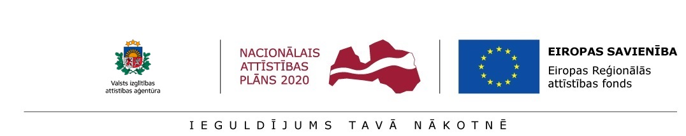



*1.1.1. specifiskā atbalsta mērķis “Palielināt Latvijas zinātnisko institūciju pētniecisko un inovatīvo kapacitāti un spēju piesaistīt ārējo finansējumu, ieguldot cilvēkresursos un infrastruktūrā”*

***1.1.1.5. pasākums “Atbalsts starptautiskās sadarbības projektiem pētniecībā un inovācijās” - 1.kārta***

***Projekts Nr.1.1.1.5/17/I/001 “Atbalsts starptautiskās sadarbības projektu izstrādei un īstenošanai”***

**NKP KLIENTU DATU BĀZES IZSTRĀDES TEHNISKĀS SPECIFIKĀCIJAS UZDEVUMI**

**Nolūks**

Šī dokumenta nolūks ir definēt prasības Valsts izglītības attīstības aģentūras Nacionāla kontaktpunkta (NKP) klientu datu bāzes izstrādei.

**Darbības sfēra**

Šī dokumenta darbības sfēra ir 1.1.1.5. pasākuma “Atbalsts starptautiskās sadarbības projektiem pētniecībā un inovācijās” Projekta Nr.1.1.1.5/17/I/001 “Atbalsts starptautiskās sadarbības projektu izstrādei un īstenošanai” Valsts izglītības attīstības aģentūras NKP klientu datu bāzes attīstībā un integrācija ar Nacionālās zinātniskās darbības informācijas sistēmu (NZDIS)

**Projekta darbība:** NKP klientu – programmas “Apvārsnis 2020” potenciālo projektu iesniedzēju – datubāzes attīstība, tostarp integrācija ar NZDIS

**Darbības apraksts:** Projekta ietvaros plānota iekšējās komunikācijas platformas modeļa izstrāde informācijas aprites nodrošināšanai starp projekta īstenošanā iesaistīto organizāciju pārstāvjiem. Projekta darbības ietvaros tiks arī izstrādāts iekšējās komunikācijas platformas modelis informācijas aprites nodrošināšanai starp projekta īstenošanā iesaistīto organizāciju un ārējiem sadarbības partneriem, kā zinātniskās institūcijas, NVO, MVU utt. Tiks sistematizēta Latvijas dalībnieku dalība Apvārsnis 2020 un noteikta korelācija starp NKP darbības efektivitāti sniedzot fokusētas konsultācijas “Apvārsnis 2020” projektu pieteicējiem. Papildus izveidotais rīks kalpos kā statistikas rīks Latvijas starptautiskās sadarbības novērtēšanā – Reģiona/Eiropas/Pasaules līmenī.

Tāpat plānota NKP datu bāzes integrācija ar NZDIS sistēmu. Pirms projekta iesnieguma iesniegšanas ir veikta priekšizpēte par tehnisko risinājumu iespējām NZDIS savietošanai ar NKP datu bāzi, kuras laikā noskaidrots, ka tehniski ir iespējams NZDIS sistēmu papildināt ar informāciju no NKP datubāzes.

**Rezultāts:** Pilnveidota Nacionālā kontaktpunkta klientu datubāze, kas integrēta ar NZDIS

1. **Komunikācijas platforma**

Komunikācijas platforma ir paredzēta saziņai starp Valsts izglītības attīstības aģentūru un “Apvārsnis 2020” projektu pieteicējiem, kā zinātniskās institūcijas, NVO, MVU utt. Komunikācijas platformai ir jānodrošina sekojošas funkcijas:

* 1. e-pastu sarakstu ģenerēšana atbilstoši izvelētajiem kritērijiem – pīlārs “CD_THEMA_PILLAR” un tematika “CD_THEMA_OBJECTIVE”, sk. NKP klientu datu bāzes izstrādes tehniskās specifikācijas uzdevumu “Datu bāzes datu lauki”.
  2. e-pastu izsūtīšana ar iespēju izvelēties e-pastu sarakstu.
  3. Pieteikšanas uz semināriem/pasākumiem ar iespēju piereģistrēties. Jāparedz iespēja saglabāt izveidotās reģistrācijas lapas to vēlākai lietošanai un pielāgošanai pēc vajadzības.

1. **Klientu datu bāze**

Klientu datu bāzē tiks apkopota informācija par Latvijas dalībnieku dalību “Apvārsnis 2020” programmas konkursos. Datu bāze regulāri tiks papildināta. Klientu datu bāze ir paredzēta Valsts izglītības attīstības aģentūras darbinieku iekšējai lietošanai. Klientu datu bāzei ir jānodrošina sekojošas funkcijas:

* 1. Datiem datu bāzē jāielasās no MS Excel avota failiem (failiem ir vienāda struktūra), sk. NKP klientu datu bāzes izstrādes tehniskās specifikācijas uzdevumu “Datu bāzes datu lauki”.
  2. Jābūt iespējai papildināt/atjaunināt datus no MS Excel avota failiem (failiem ir vienāda struktūra), sk. NKP klientu datu bāzes izstrādes tehniskās specifikācijas uzdevumu “Datu bāzes datu lauki”.
  3. Jābūt iespējai ģenerēt standarta statistiskās atskaites atbilstoši izvelētajiem parametriem: projektu partneru pārstāvētās valstis; kopējais finansējums pa jomām (norādīts MS Excel avotā norādītas kā “Pīlāra apakšsadaļa”) un atsevišķiem dalībniekiem; kopējais un virssliekšņa dalību skaits no Latvijas pa jomām kā norādīts “Pīlāra apakšsadaļā”; visa informācija ir 1. pielikumā definētajos MS Excel avotu failu datu laukos. Jāparedz iespēja saglabāt izveidotās atskaites to vēlākai lietošanai un pielāgošanai pēc vajadzības.
  4. Jābūt iespējai ģenerēt standarta grafikus atbilstoši izvelētajiem parametriem. Jāparedz iespēja saglabāt izveidotos grafikus to vēlākai lietošanai un pielāgošanai pēc vajadzības.
  5. Auditācijas ierakstu un rezerves kopēšanas funkcijas.

1. **NKP klientu datu bāzes integrācija ar NZDIS sistēmu**

NKP klientu datu bāzei jābūt integrētai ar NZDIS Zinātniskās darbības projektu datubāzi. Integrācijas nolūkiem ir jānodrošina sekojošas funkcijas:

* 1. Datu eksports no NKP klientu datu bāzes uz NZDIS Zinātniskās darbības projektu datubāzi. Datu eksports notiek tikai no finansēto projektu sadaļas “LV_Granted”. Datu lauki saskaņā ar NKP klientu datu bāzes izstrādes tehniskās specifikācijas uzdevumu 2. pielikumu “datu transports uz NZDIS”.
  2. Datu nosūtīšanai uz NZDIS ir jānotiek automātiski 1 reizi mēnesī, kā arī jānodrošina iespēja šo darbību veikt manuāli pēc nepieciešamības.

NZDIS vispārējais apraksts

Nacionālā zinātniskās darbības informācijas sistēma (NZDIS) ir Izglītības ministrijas informācijas sistēma, kas apkopos datus par zinātnisko darbību Latvijā. Sistēmai ir iespējami šādi lietotāji: publiskais lietotājs, zinātnisko institūciju lietveži, valsts iestāžu darbinieki un zinātnieki. Katram no šiem lietotājiem var konfigurēt dažādas lomas un pieeju informācijai. Nacionālā zinātniskās darbības informācijas sistēma izveidota ERAF projekta „Vienota nacionālas nozīmes Latvijas akadēmiskā pamattīkla izveide zinātniskās darbības nodrošināšanai” ietvaros. Sistēmas izveides mērķis ir informācijas par zinātnisko darbību apkopošana vienuviet, lai nodrošinātu zinātnes politikas izstrādi un īstenošanu, kā arī informētu sabiedrību par zinātniskās darbības rezultātiem un nodrošinātu atvērtās zinātnes pieeju.

NZDIS tiks iekļautas ziņas par zinātniskajās institūcijās nodarbinātajiem, realizētajiem projektiem, NZDIS attīstības turpinājumā tiks izstrādāts risinājums par atskaišu pievienošanu un apstrādi, NZDIS tiks apkopoti zinātniskās darbības rezultāti, zinātnisko institūciju darbības pārskati, kā arī NZDIS sastāvdaļa ir zinātnisko institūciju un zinātnieku reģistri.

NZDIS izmantotās tehnoloģijas

NZDIS realizēta uz atvērtā koda tehnoloģijām:

1. PostgreSQL datu bāzes vadības sistēma - http://www.postgresql.org/
2. Spray web aplikāciju serveris - http://spray.io/
3. Java virtuālā mašīna - https://www.java.com/en/download/
4. Scala programmēšanas valoda - http://www.scala-lang.org/
5. TreSQL datu izgūšanas valoda - https://github.com/mrumkovskis/Query
6. Querease objektu relāciju transformācijas - https://github.com/guntiso/querease
7. Jasper atskaišu veidošanas rīks - http://community.jaspersoft.com/project/ireport-designer
8. PHP programmēšanas valoda - http://www.php.net/

Nodrošinot datu glabāšanu PostgreSQL datu bāzē un integrācijai ar ārējām sistēmām (ieskaitot zinātnisko institūciju sistēmas), izmantojot REST servisus (nododot un saņemot datus JSON (JavaScript Object Notation) vai XML formātā). Katalogi reprezentēti sistēmā ar PHP ietvara satura tipu palīdzību. Katram konkrētam kataloga datu objektam tiks izveidots savs satura tips sistēmā, ieskaitot visus nepieciešamos laukus. Lietotāju tiesības piekļuvei datiem tiks nodrošinātas, izmantojot tiesību moduli (ar lomu mehānismu), ka arī apvienojot lietotājus grupās.

Detalizētu informāciju par tehnisko risinājumu izstrādes laikā, būs iespēja saņemt, sazinoties ar dokumentā norādīto NZDIS izstrādātāju.

NKP klientu datu bāze jāveido no MS Excel avotu faila, kuru pēc iepirkuma rezultātu pasludināšanas piegadās pasūtītais (Valsts izglītības attīstības aģentūra). Avota fails apkopo informāciju par Latvijas dalībnieku pieteikumiem “Apvārsnis 2020” programmas konkursos un sastāv no 4 darba lapām:

* LV_NotEligible (projekti neatbilstoši kritērijiem)
* LV_Eligible (projekti atbilstoši kritērijiem)
* LV_AboveThreshold (projekti kas saņēmuši virs sliekšņa vērtējumu)
* LV_Granted (finansētie projekti)

Darba lapām ir vienāda struktūra. MS Excel avotu faila datu lauki un to atšifrējums:

|  |  |
| --- | --- |
| **datu lauks MS Excel avotu failā** | **atšifrējums** |
| CD_PROJ_ID | Projekta numurs |
| CD_ACTION_TYPE | Konkursa veids |
| LB_STATUS_DESCR | Līguma statuss |
| DT_PROJECT_START | Projekta sākuma datums |
| DT_PROJECT_END | Projekta beigu datums |
| LB_TITLE | Projekta nosaukums |
| CD_ACRONYM | Projekta akronīms |
| CD_THEMA_PILLAR | Pīlārs |
| CD_THEMA_OBJECTIVE | Pīlāra apakšsasaļa |
| CD_TOPIC | Konkursa nosaukums |
| AM_TOT_COST | Kopējais projekta finansējums |
| AM_EC_CONTRIBUTION | EK projekta finansējums |
| QT_NBR_OF_PARTICIPANTS | Dalībnieku skaits |
| CD_ROLE | Dalībnieka loma projekta |
| LB_LEGAL_NAME | Dalībnieka nosaukums |
| AM_COST | Latvijas dalībnieka kopējais saņemtais finansējums projektā |
| AM_EC_CONTRIB | Latvijas dalībnieka saņemtais EK finansējums projektā |
| CD_PHONE | Tālrunis |
| FIRST_NAME | Projekta vadītāja vārds |
| LAST_NAME | Projekta vadītāja uzvārds |
| EMAIL | e-pasts |

Pasūtītājam jābūt iespējai papildināt/atjaunināt NKP klientu datu bāzi no MS Excel avota failiem, kā arī nepieciešamības gadījumā pievienot datu bāzē papildus kolonnas un datu laukus.

**Skats no Nacionālās zinātniskās darbības informācijas sistēmas (NZDIS)**

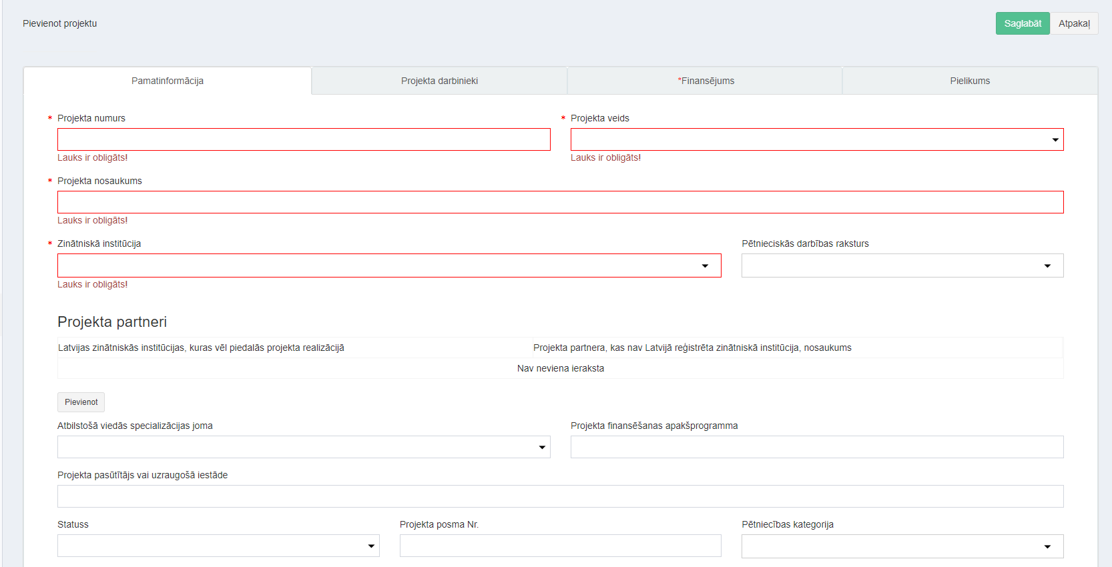

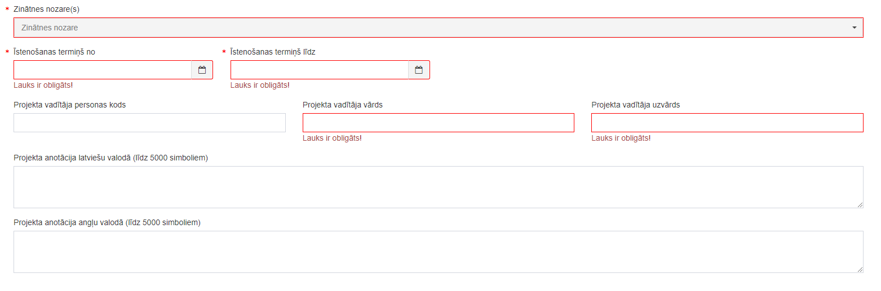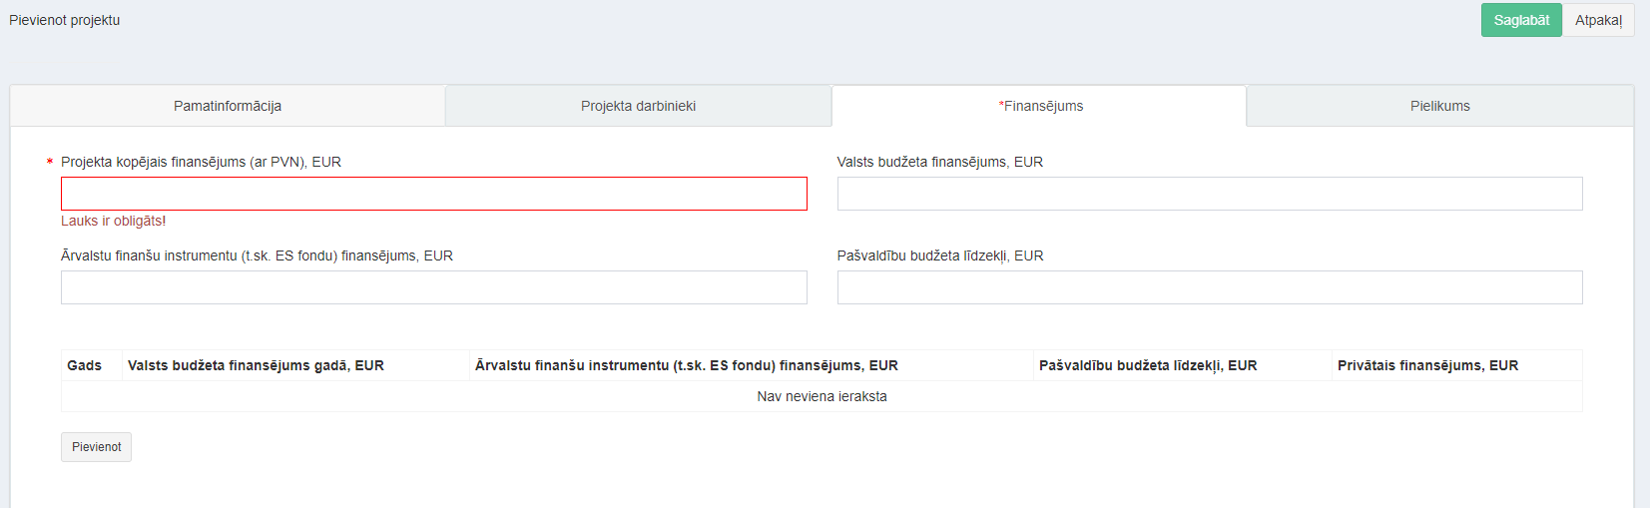

**Datu lauki integrācijai ar NZDIS sistēmu**

|  |  |
| --- | --- |
| **datu lauks NZDIS sistēmā** | **datu lauks NKP datu bāzē** |
| Projekta Nr. | CD_PROJ_ID |
| Projekta nosaukums | LB_TITLE |
| Projekta veids (izvēlne) | Apvārsnis 2020 (Horizon 2020) programmas projekts (visiem projektiem) |
| Zinātniskā institūcija (izvēlne) | LB_LEGAL_NAME |
| Projekta pasūtītājs vai uzraugošā iestāde | Eiropas Komisija (visiem projektiem) |
| Statuss (izvēlne) | LB_STATUS_DESCR |
| Īstenošanas termiņš no | DT_PROJECT_START |
| Īstenošanas termiņš līdz | DT_PROJECT_END |
| Projekta vadītāja vārds | FIRST_NAME |
| Projekta vadītāja uzvārds | LAST_NAME |
| Kopējais finansējums (ar PVN), EUR | AM_TOT_COST |
| Ārvalstu finanšu instrumentu (t.sk. ES fondu) finansējums, EUR | AM_EC_CONTRIBUTION |

Ar NZDIS integrācijas risinājuma aprakstu var iepazīties šeit: <https://sciencelatvia.lv/#/pub/user_material/198059>

Ar Excel šabloniem datu augšupielādei var iepazīties šeit: <https://sciencelatvia.lv/#/pub/user_material/9245>

**Pasūtītājs** **Izpildītājs**

|  |  |
| --- | --- |
| **Valsts izglītības attīstības aģentūra**  Adrese:  Vaļņu ielā 1, Rīgā, LV – 1050  Reģ. Nr. 90001800413  Valsts Kase  Kods: TRELLV22  Konts: LV80TREL215020310500B  Tālr.: 67814322  Fakss: 67814344  E-pasts: [info@viaa.gov.lv](mailto:info@viaa.gov.lv)  _____________________________  **Dita Traidās** | **SIA “UNISO”**  Adrese:  Valdlauči 1-40, Ķekavas pag., Ķekavas nov., LV-1076  Reģ. Nr. 40003562863  A/S “Swedbank”  Kods: HABALV22  Konts: LV21HABA0551001217765  Tālr.: 29469745  Fakss: 67326651  E-pasts: [janis@uniso.lv](mailto:janis@uniso.lv)  _____________________________  **Jānis Rumkovskis** |

2018.gada _____ ._________ 2018.gada __._________